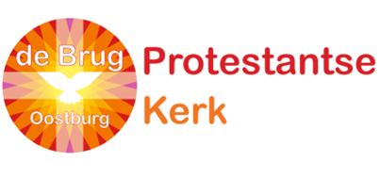
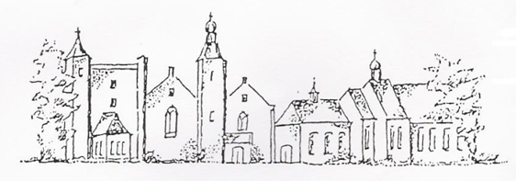

LITURGIE van de dienst van Schrift en Tafel
van de Protestantse Gemeenten de Brug en de Zuidwesthoek
op zondag 22 mei 2022 in de Open Haven, aanvang 10.00 uur

Voorganger: ds. Aart van Houweling
Ouderling van dienst: Ina Basting
Diakenen van dienst: Wil Prins en Arnold Scheele
Kerkrentmeester van dienst: Riet Basting

VOORAF

We oefenen: Lied 980

VOORBEREIDING

Welkom

We zingen: Ochtendlied 215: 1 t/m 5

We gaan staan

Stilte

Groet

Bemoediging:
v.: Onze hulp is in de naam van de HEER
g.: Hemel en aarde heeft Hij gemaakt.
v.: Altijd blijft Hij trouw.
g.: Nooit laat Hij los.

Drempelgebed

We zingen: Intochtslied 67: 1

Bericht uit de samenleving

Gebed om ontferming over de nood van de wereld

We zingen: Glorialied 67: 2
RONDOM HET WOORD

Met de kinderen

Gezongen gebed: 209

Lezing van Joel 2: 21 t/m 27

We zingen: Lied 980

Lezing van Joh. 14: 23 t/m 29

We zingen: Lied 1012: 1, 4, 5

Overweging

Meditatief orgelspel

DIENST VAN DE TAFEL
Bij de wijze van vieren

Nodiging

Vredegroet
v.: De vrede van onze Heer Jezus Christus zij met u allen
g.: en met u.
v.: Laten we elkaar de vrede van Christus toewensen…
(We groeten elkaar met vrede.)
Toelichting op de collectedoelen:
- PKN (Missionair werk en Kerkgroei)
- Stichting Leergeld Zeeuws-Vlaanderen
- Kerkrentmeesterschap

Inzameling van de gaven
Ondertussen wordt de tafel in gereedheid gebracht.

Tafelgebed
v.: U danken wij, HEER!
God van overal en altijd,
van hoogten en diepten,
van mensen, dieren en planten,
van water, lucht en aarde,
Die alles goed maakt
en alles vasthoudt,
heilig is Uw Naam!
g.: Kom tot ons, hier in ons midden!

We zingen: (melodie: Ps. 136)
Loof de HEER, want Hij is goed,
Die de mensen leven doet
en hen als op handen draagt-
liefde, die de dood verjaagt.

Dank de HEER, Die alles schiep
en ons hier bij name riep.
Heilige, groot is Uw macht,
Maak ons vrij, toon ons Uw kracht.

Tafelgebed (vervolg)
v.: In Jezus zien we wie U, HEER, bent:
mens onder de mensen,
bewogen om hun lot.
Zo nam Hij de beker, dankte U
en deelde Zichzelf uit
als de liefde, waarin U tot ons komt.
Telkens, wanneer we samenkomen rondom de Tafel
breekt Hij het brood en schenkt Hij de wijn.
g.: Kom tot ons, hier in ons midden!

We zingen (melodie: Ps. 136)
Loof de HEER, want Hij is goed.
Zie wat Jezus voor ons doet.
Brood is Hij voor mij, en wijn.
Ik mag gast aan tafel zijn.
Tafelgebed (vervolg):
v.: Uw Geest is gekomen,
Uw kracht om alles in een nieuw licht te zetten:
brood en beker, die naar U wijzen;
mensen, die op U lijken;
Uw Koninkrijk op aarde, zoals in de hemel.
Geroepen om in het nieuwe licht te leven
maken we deel uit van de wereldwijde gemeente
van Uw Zoon Jezus Christus.
g.: Kom tot ons, hier in ons midden!

We zingen (melodie: Ps. 136)
Loof de HEER, want Hij is goed,
Die ons weer herleven doet.
Toekomst heeft ons aangeraakt,
vrede voor wie vrede maakt.

Dank de HEER, kom in de kring.
Leef van de verwondering,
dat ook jij er bij mag zijn,
bij het brood en bij de wijn.

v.: We bidden het gebed, dat Jezus ons heeft geleerd.
g.: Onze Vader…

Gemeenschap van brood en wijn
v.: Het brood dat we breken,
is gemeenschap met het lichaam van Christus.
Het wordt ons gegeven als brood uit de hemel.
(Het brood gaat rond.)

v.: De beker der dankzegging,
Is gemeenschap met het bloed van Christus,
dat ook voor ons is vergoten.
We mogen het ontvangen als wijn van het Koninkrijk.
(De beker gaat rond.)
We sluiten de maaltijd af met een kort dankgebed.

Afsluitend gebed

DE WERELD IN…

We zingen: Slotlied 981

Zending en zegen

AGENDA:
Donderdag 26 mei, Hemelvaart, 15.00 uur
St. Baafskerk, Aardenburg: regionale viering m.m.v. Lenny Kuhr;

Zondag 29 mei, 10.00 uur
DE KOGGE TE SLUIS
Voorganger: mw E. Reinhoudt

DE OPEN HAVEN TE OOSTBURG:
Voorganger: Ds. Aart van Houweling

